**2 ملوك**

|  |  |  |  |  |  |
| --- | --- | --- | --- | --- | --- |
| سقوط الممالك | | | | | |
| المملكة المنقسمة المتأخرة | | | المملكة الباقية | | |
| إسرائيل ويهوذا | | | يهوذا | | |
| الإصحاحات 1-17 | | | الإصحاحات 18-25 | | |
| سبي إسرائيل إلى آشور | | | سبي يهوذا إلى بابل | | |
| أخزيا إلى هوشع | | | حزقيا إلى صدقيا | | |
| **130 سنة**  (852-722 ق.م) | | | **163 سنة**  (722-560 ق.م) | | |
| ملكين **شريرين على إسرئيل** وخدمة أليشع  **1: 1-8: 15** | **10 ملوك أشرار على إسرائيل**  و  **4 أشرار/4 صالحين**  من ملوك يهوذا | يؤدي هوشع الشرير إلى سقوط إسرائيل  **17** | حزقيا الصالح وملكين شريرين على يهوذا  **18-21** | يوشيا الصالح **و4** ملوك **أشرار على يهوذا**  **22: 1-24: 16** | يؤدي صدقيا الشرير إلى سقوط يهوذا وأورشليم  **24: 17-25: 30** |

الكلمة الرئيسية: السقوط

الآية الرئيسية: فقال الرب: إني أنزع يهوذا أيضاً من أمامي كما نزعت إسرائيل، وأرفض هذه المدينة التي اخترتها أورشليم، والبيت الذي قلت يكون اسمي فيه (2 ملوك 23: 27)

البيان الموجز

يتناقض عصيان العهد والسقوط الناتج عنه لمملكتي إسرائيل ويهوذا، مع ولاء الله للعهد الداودي، لتذكير إسرائيل بالحاجة إلى طاعة الشريعة - وليس تكرار أخطاء الماضي.

التطبيق:

لا تعيد ترتيب أصنامك! تخلص منها(هوانغ سابين، العهد القديم مبسطاً)

**2 ملوك**

مقدمة

ملحوظة: هذه المقدمة تكرر ما جاء في سفر الملوك الأول باستثناء قسم الخصائص.

1. العنوان**: كان سفرا الملوك الأول والثاني في الأصل سفراً واحداً فقط، في القانون العبري يسمى الملوك (םֶלֶכִים)، بسبب الكلمة الأولى في 1 ملوك ، (الآن ملك؛ וְהַםֶּלֶךּ>)، إلا أن هذه المخطوطة الواحدة قسمت بشكل عشوائي في الترجمة السبعينية (250 ق.م)، لأن اليونانية تطلبت مساحة أكبر للمخطوطة، أما المسميات السبعينية فكانت الممالك الثالثة والرابعة (حيث تم تسمية سفرا صموئيل الأول والثاني بالمملكتين الأولى والثانية). أطلق جيروم على سفري الملوك الأول والثاني اسم سفر الملوك بعد حوالي ستة قرون، وتعد هذه الألقاب مناسبة لأن هذه الأسفار تسجِل وتفسر عهد جميع ملوك إسرائيل ويهوذا باستثناء شاول (يوجد ذكر موجز لداود في 1 ملوك 1:1-2 :12).**

2. التأليف

1. الدليل الخارجي: تنسب التقاليد اليهودية تأليف سفري الملوك إلى إرميا، ويكتسب هذا الإدعاء ثقله من التشابه الأدبي بين هذا السجل ونبوة إرميا.

ب. الدليل الداخلي: تشير الأوصاف شبه النبوية لارتداد إسرائيل، إلى أن المؤلف كان نبياً /مؤرخاً، كما كان لدى هذا السفر المجمّع العديد من الوثائق التاريخية: سفر أعمال سليمان (1 ملوك 11: 41)، وسفر أخبار أيام ملوك إسرائيل (1 ملوك 14: 19)، وسفر أخبار أيام ملوك يهوذا (1 ملوك 14: 29؛ 15: 7). قد تنسب هذه الأسفار إلى السكرتير الرسمي شبنا و/أو المسجل الرسمي يوآخ بن آساف (2 ملوك 18: 18؛ قارن أش 36: 11). تكشف أوجه التشابه بين 2 ملوك 18-20 وأشعياء 36-39 أيضاً، أن مخطوطة أشعياء كانت أيضاً مصدراً، لكن لا يوجد دليل قاطع يدحض التقليد القائل، بأن إرميا هو مؤلف سفر الملوك.

3. الظروف

أ. التاريخ: تشير ثلاثة أدلة إلى كتابة سفر الملوك الأول ومعظم سفر الملوك الثاني، قبل السبي البابلي (586 ق.م)، إذ كان التابوت لا يزال موجوداً في هيكل سليمان (1 ملوك 8: 8)، وكانت إسرائيل لا تزال في حالة تمرد ضد يهوذا (1 ملوك 12: 19)، واستمرت عبادة السامرة للأصنام حتى بعد إعادة توطينها (2 ملوك 17: 34، 41). مع ذلك يسجل الإصحاحان الأخيران من سفر الملوك الثاني، ما يصل إلى 26 عاماً بعد هذا السبي، ربما يكون قد دونهما أسير يهودي في بابل أو إرميا نفسه، الذي كان يبلغ من العمر 84 عاماً على الأقل.

يغطي سفر الملوك الأول فترة تاريخية تمتد لـ 120 عاماً، بدء من عام 971 ق.م مع تولي سليمان الحكم، وانتهاء بعام 852 ق.م قرب نهاية عهد أخزيا، ويمثل عام 931 ق.م التاريخ الأهم الذي انقسمت فيه مملكة سليمان، إلى مملكة إسرائيل الشمالية ومملكة يهوذا الجنوبية بعد وفاته.

يبدأ سفر الملوك الثاني في عام 852 ق.م، ويتتبع الرواية من خلال سقوط السامرة (722 ق.م) وأورشليم (586 ق.م)، حتى إطلاق سراح يهوياكين في بابل في عام 560 ق.م - أكثر من 293 عاماً.

ب. المتلقون: كتب سفر الملوك إلى مملكة يهوذا المتبقية، قبل (1ملوك 1-2ملوك 23)، وبعد (2ملوك 24-25) نفيها إلى بابل.

ت. المناسبة: تسجل نبوة إرميا والمراثي روايته كشاهد عيان، لحصار بابل وتدميره أورشليم بسبب خطايا الأمة، بالإضافة إلى كلمته النبوية، دفعه الروح القدس إلى تدوين تجميع تاريخي، لإعطاء السياق وتبرير دينونات الله على هاتين الأمتين. أخطأ القادة والشعب بسبب الكفر وعبادة الأصنام، وحملهم الله عواقب عصيانهم، ملتزمين باللعنات المذكورة في تثنية 28. لذلك فإن الغرض من هذا السجل، هو إظهار كيف أن رفاهية إسرائيل ويهوذا، كانت تعتمد على وفاء الملك والشعب لعهد موسى، لتعليم المسبيين أن يتعلموا من أخطاء أسلافهم الماضية، وقد تحقق هذا الهدف إلى حد كبير في التاريخ، إذ لم تواجه إسرائيل منذ السبي مشكلة مع عبادة الأصنام.

4. الخصائص

1. قد تكون بعض التناقضات بين سفري الملوك مفيدة:

**1 ملوك 2 ملوك**

التواريخ 971-852 ق.م 852-560 ق.م

الفترة 120 سنة أكثر من 293 سنة

الملوك داود - أخزيا أخزيا - صدقيا

عدد الإصحاحات 22 25

المحتوى العام انقسام المملكة سقوط الممالك

الدينونات الرئيسية المملكة المنقسمة (931 ق.م) إسرائيل (722 ق.م)، يهوذا (586 ق.م)

الهيكل بناء وتكريس انتهاك وتدمير (بعد 380 عاماً)

البداية/النهاية ابتدأ بالبركة انتهى بالدينونة

بسبب الطاعة بسبب العصيان

ب. يصور سفر الملوك الثاني حكم عدد من الملوك أكبر من أي سفر آخر في الكتاب المقدس.

الحجة

يُكمل سفر الملوك الثاني سرد ​​سفر الملوك الأول، إذ كانا في الأصل عملاً واحداً، ولذلك يقدم السفر الحجة الأخلاقية نفسها - لإقناع القراء من دروس الماضي، بأن الله يبارك طاعة عهده لكنه يُدين العصيان، ويظهر هذا في قصة ملوك إسرائيل ويهوذا قبل سقوط آشور (2 ملوك ١-١٧)، وملوك يهوذا قبل سقوطها (2 ملوك ١٨-٢٥). يظهر السفر التزام الله الرحيم بالعهد الداوودي، من خلال ملوك يهوذا الذين يشكلون سلالة واحدة فقط، على عكس السلالات الخمس للمملكة الشمالية، التي لا تمتلك وعد العهد الداودي، ولذلك بينما يعاقب الله التمرد، فإنه مع ذلك وفي للعهد الذي قطعه مع داود.

الفرضية

عصيان العهد في المملكة المنقسمة المتأخرة سقوط الممالك

1-17 **المملكة المنقسمة المتأخرة** (الملوك الصالحين باللون **الغامق**)

1 أخزيا (إ)

2: 1-8: 15 يورام (إ) مقابل أليشع

2 خليفة إيليا

3 الماء لكل من (يورام، يهوشافاط، ملك أدوم) مقابل مؤاب

4: 1-7 الزيت للأرملة

**المفتاح:**

الملوك الصالحين باللون **الغامق**

إ = ملوك إسرائيل

ي = ملوك يهوذا

5 = الأرقام تظهر عدد السلالات في إسرائيل (يهوذا سلالة واحدة)

4: 8-17 الإبن للشونمية

4: 18-37 الإسترداد للإبن

4: 38-41 الحساء للأنبياء

4: 42-44 الخبز للرجال

5 الشفاء لنعمان

6: 1-7 رأس الفأس لبني الأنبياء

6: 8-23 العمى للآراميين

6: 24-7: 20 الطعام للآراميين

8: 1-6 الإرشاد للشونمية

8: 7-15 النبوة عن خلافة حزائيل لبنهدد

8: 16-24 يهورام (ي)

8: 25-9: 29 أخزيا (ي)

9: 30-10: 36 ياهو (5، إ)

11 عثليا (ي)

**12** يؤاش (ي)

13: 1-9 يهوآحاز (إ)

13: 10-25 يهوآش (إ)

**14: 1-22** أمصيا (ي)

14: 23-29 يربعام الثاني (إ)

**15: 1-7** عزريا (عزيا، ي)

15: 8-12 زكريا (إ)

15: 13-16 شلوم (6، إ)

15: 17-22 مناحم (7، إ)

15: 23-26 فقحيا (8، إ)

15: 27-31 فقح (إ)

**15: 32-38** يوثام (ي)

16 آحاز (ي)

17: 1-6 هوشع (9، إ)

17: 7-23 أسباب السبي

17: 24-41 إعادة التوطين

18-25 **المملكة الباقية** (كل يهوذا)

**18-20** حزقيا

18: 1-8 تدمير الوثنية

18: 9-12 سخرية ربشاقي

19 قتل 185000 شخص

20: 1-11 المرض والشمس

20: 12-21 الرسل البابليون

21: 1-18 منسى

21: 19-26 آمون

**22: 1-23: 30** يوشيا

23: 31-34 يهوآحاز

23: 35-24: 7 يهوياقيم 605 ق.م الترحيل # 1

24: 8-16 يهوياكين 597 ق.م الترحيل # 2

24: 17-25: 21 صدقيا 586 ق.م الترحيل # 3

25: 22-26 الحاكم جدليا

25: 27-30 إطلاق سراح يهوياكين

الملخص

البيان الموجز للسفر

يتناقض عصيان العهد والسقوط الناتج عنه لمملكتي إسرائيل ويهوذا، مع ولاء الله للعهد الداودي، لتذكير إسرائيل بالحاجة إلى طاعة الشريعة - وليس تكرار أخطاء الماضي.

**1. أدان الله عصيان العهد في الممالك المنقسمة المتأخرة، في كل من إسرائيل ويهوذا في السبي الآشوري، لكي يطيعوا الشريعة ولا يكرروا**

**الماضي (2 ملوك 1-17؛ 852-722 ق.م).**

1. يروي حكم أخزيا الشرير في إسرائيل (السلالة الرابعة)، نبوة إيليا التي تحققت بموته بعد أن أحرق 102 رجلاً، لإظهار الله على بعل زبوب إله عقرون (2 ملوك 1).
2. كشف أليشع عن حكم يهورام الشرير والوثني في إسرائيل، من خلال إظهار سيادة الله على البعل بطريقة عجيبة، لإقناع إسرائيل بالثقة في الرب وحده (2: 1-8: 15).
3. قام أليشع بإبراء الماء في أريحا بشكل عجيب، بعد أن خلف إيليا كنبي بعد صعود سيده إلى السماء، كدليل على أن الرب نفسه كان

مع كليهما (2: 1-22).

2. قام أليشع بقتل 42 صبياً ساخراً بمعجزة، كعلامة أخرى على سلطته النبوية (2: 23-25).

3. قدم أليشع الماء بأعجوبة ليهورام الشرير ملك إسرائيل، ويهوشافاط الصالح ملك يهوذا لهزيمة موآب، كعلامة على سيادة الله على

بعل إله المطر (2 ملوك 3).

4. قدم أليشع الزيت بأعجوبة لأرملة نبي لتسديد ديونها، وذلك لإظهار رعاية الله لأولئك الذين يثقون به، على الرغم من الإرتداد من

حولهم (4: 1-7).

5. مكّن أليشع امرأة شونمية بمعجزة من إنجاب ابن، لإحراج البعل العاجز إله الخصوبة المزعوم (4: 8-17).

6. أعاد أليشع ابن الشونمية إلى الحياة بمعجزة بعد سنوات، لإظهار سيادة الله على البعل، الذي كانت تقدم له ذبيحة الأطفال في إسرائيل

(4: 18-37).

7. قام أليشع بشفاء حساء قاتل بطريقة عجيبة، ليظهر أن الله فوق البعل إله النبات، ويحذر من التأثيرات القاتلة للبعل، على الرغم من

عدم ضرره الظاهري (4: 38-41).

8. قام أليشع معجزياً بتكثير عشرين رغيف خبز لإطعام مائة رجل أثناء المجاعة، لإظهار سيادة الله على البعل العاجز إله الخصوبة

وسيد الأرض (4: 42-44).

9. نقل أليشع معجزياً برص نعمان الأجنبي المؤمن الشاكر، إلى جيحزي الإسرائيلي الخائن الجشع، ليظهر أن الله يهتم بالأجانب، وأن

البعل لا يستطيع الشفاء (2 ملوك 5).

10. رفع أليشع بشكل معجزي رأس فأس من الحديد، لطمأنة الطلاب الذين كانوا يبنون مسكناً جديداً بأنهم يخدمون الرب، الذي يوفر كل

احتياجاتهم، بينما لا يلبي البعل أي احتياجات (6: 1-7).

11. ساعد أليشع خادمه معجزياً على رؤية مركبات الله الحامية، وقاد الغزاة الآراميين العميان إلى يهورام، ليظهر لهم أن الله يحميهم من

خلال نبي، وليس محاربين (6: 8-23).

12. تنبأ أليشع معجزياً عن إنقاذ السامرة من حصار المجاعة الآرامية، وأعطى الله الطعام للعدو، ليظهر أن الله هو الذي يوفر الطعام

والحماية، وليس البعل (6: 24-7: 20).

13. أخبر أليشع الشونمية معجزياً، عن المدة التي يجب أن تبتعد فيها عن أرضها أثناء المجاعة، حتى تستعيد بيتها وأرضها ودخلها،

لتظهر أن الله ينقذ الأبرار (8: 1-6).

14. تنبأ أليشع معجزياً عن تأديب الله لإسرائيل، من خلال قسوة حزائيل كملك على آرام، ثم استولى حزائيل على التاج بفارغ الصبر

(8: 7-15؛ قارن 1 ملوك 19: 15).

1. شهد حكم يهورام الشرير في يهوذا، بسبب زواجه من ابنة آخاب، النصر على أدوم، وإنقاذ حياة يهورام بسبب التزام الله بالعهد الداودي (8: 16-24).
2. انتهى حكم أخزيا الشرير في يهوذا باعتباره حفيد آخاب، بمسح الله لياهو ملك إسرائيل لقتل أخزيا ويورام، لإنهاء الأسرة الرابعة كحكم من الله على الشر (8: 25-9: 29).
3. استمر حكم ياهو الشرير في إسرائيل (السلالة الخامسة) في عبادة العجل الذهبي، لكنه طهر إسرائيل بخداع من إيزابل، وعائلة آخاب بأكملها، وكل عبادة البعل لإظهار الله فوق البعل (9: 30-10: 36).
4. أدى حكم عثليا الشرير في يهوذا، إلى تدمير العائلة المالكة بأكملها باستثناء حفيدها يوآش، الذي كان يبلغ من العمر عاماً واحداً، لكنه أصبح ملكاً وماتت عثليا، لإظهار أن الله يحرس سلالة داود (2 ملوك 11).
5. احتفظ يوآش بملكه الصالح في يهوذا حتى قتله عبيده، وقد احتفظ بالمرتفعات، ولكنه قام بإصلاح الهيكل، وبدأ حكماً صالحاً مقابل أربعة ملوك في يهوذا دام 105 عاماً (2 ملوك 12).
6. تم إدانة حكم يهوآحاز الشرير في إسرائيل، من خلال السيطرة الكاملة لحزائيل وابنه بنهدد الثاني ملك آرام، لإظهار دينونة الله على عبادة الأصنام (13: 1-9).
7. كان لحكم يوآش الشرير في إسرائيل ثلاثة انتصارات فقط على آرام (كما تنبأ أليشع قبل موته)، بدلاً من انتصار كامل، ليحذر من مخاطر عدم الإيمان بالله (13: 10-25).
8. احتفظ حكم أمصيا الصالح في يهوذا بالمرتفعات، وأعدم قتلة أبيه وهزم أدوم، لكنه هُزم لأنه اختار قتال يوآش ملك إسرائيل (14: 1-22).
9. أدى حكم يربعام الثاني الشرير في إسرائيل، إلى استرداد حدود إسرائيل تحقيقاً لنبوة يونان، وشهد نجاة إسرائيل من معاناة شديدة بسبب وعد الله بعدم محو إسرائيل (14: 23-29).
10. دام حكم عزريا (عزيا) الصالح ليهوذا 52 سنة، لكنه لم يزل المرتفعات، فعاش في بيت منفصل بسبب برصه (15: 1-7؛ قارن 2 أخ 26).
11. انتهى حكم زكريا الشرير والوثني في إسرائيل، عندما اغتاله شلوم علناً وخلفه، لتحقيق كلمة الله بأن يستمر بيت ياهو إلى الجيل الرابع (15: 8-12).
12. استمر حكم شلوم الشرير في إسرائيل (السلالة السادسة) شهراً واحداً، حتى اغتياله على يد مناحم بن جدي، كعقاب من الله على شره (15: 13-16).
13. دفع حكم مناحم الشرير في إسرائيل (السلالة السابعة) الجزية، إلى فول (تغلث فلاسر) ملك آشور، كدينونة من الله على عبادته للأصنام (15: 17-22).
14. انهى حكم فقحيا الشرير في إسرائيل سلالته، باغتياله على يد فقح بن رمليا، كدينونة من الله على خطيئته في عبادة الأصنام (15: 23-26).
15. انتهى حكم فقح الشرير في إسرائيل (السلالةة الثامنة)، بالغزو الثاني لتغلث فلاسر الذي استولى على المدن، وطرد الإسرائيليين، وشهد مقتل فقح على يد هوشع بسبب عبادته للأصنام (15: 27-31).
16. في عهد يوثام الصالح في يهوذا، تم إعادة بناء الباب العلوي للهيكل، ولكن تم السماح بإنشاء المرتفعات، وشهد فقح ملك إسرائيل ورصين ملك آرام بدء الهجوم، تحسباً لحكم آحاز الشرير (15: 32-38).
17. كسر حكم آحاز الشرير في يهوذا 105 سنوات من الحكم الصالح، من خلال التضحية بابنه، وبناء المرتفعات والعبادة فيها، والثقة في تغلث فلاسر بدلاً من الله للحماية (2 ملوك 16).
18. يهدف حكم هوشع الشرير في إسرائيل (السلالة التاسعة)، إلى دفع سو ملك مصر إلى تجنب دفع الجزية لشلمانصر ملك آشور، مما أدى إلى الغزو الآشوري الثالث والأخير، الذي أدى إلى ترحيل إسرائيل (17: 1-6؛ 722 ق.م).
19. ذهب شعب إسرائيل إلى السبي الآشوري، كدينونة من الله بسبب احتقارهم لله بسبب الأصنام، والأحجار المقدسة، والمرتفعات، وأعمدة عشيرة، والتنجيم، والعرافة، والسحر، وغيرها من الممارسات الوثنية (17: 7-23).
20. استوطنت شعوب وثنية أخرى محتلة السامرة، وعلى الرغم من تعليم كاهن يهوه، فقد خلطوا الممارسات الوثنية لآلهتهم الوطنية مع عبادة يهوه (17: 24-41).

**2. أدان الله عصيان العهد في مملكة يهوذا الباقية في السبي البابلي، لكي يطيعوا الشريعة، ولا يكرروا أخطاء الماضي (2 ملوك 18-25؛**

**722-560 ق.م).**

1. فاق عهد **حزقيا** الصالح أي ملك في إخلاصه لله، لكن ثقته الحمقاء بالرسل البابليين، قادت يهوذا في النهاية إلى السبي، لتعليم يهوذا أن يثقوا بالله وحده (2 ملوك ١٨-٢٠).

(ملاحظة: يدون أشعياء ٣٦-٣٩ هذه الرواية بشكل حرفي تقريباً)

1. تفوق حكم حزقيا الصالح على أي ملك من ملوك يهوذا قبله أو بعده، في أنه دمر كل أشكال العبادة الوثنية، وخدم الرب بكل قلبه

(18: 1-8).

2. في السنة الرابعة عشرة من حكم حزقيا، سخر ربشاقى قائد جيش سنحاريب الآشوري، من إله يهوذا وهدد باحتلال أورشليم

(18: 9-12؛ قارن إشعياء 36).

3. وثق حزقيا بالله ليقتل ربشاقي و185 ألف جندي آشوري، كدليل على سيادة الله على الآشوريين والآلهة المحلية (2 ملوك 19؛ قارن

أشعياء 37).

4. أظهر مرض حزقيا ومنحه خمسة عشر عاماً من الحياة بشكل معجزي، سيادة الله حتى على الموت، وحركات الشمس، وآشور

(20: 1-11؛ قارن أش 38).

5. أدت ثقة حزقيا الحمقاء في الرسل البابليين في النهاية، إلى أخذ يهوذا إلى السبي بعد وفاة حزقيا، للتشجيع على الثقة في الله وحده

(20: 12-21؛ قارن إشعياء 39).

1. أعاد حكم منسى الشرير الذي دام 55 عاماً (أطول من حكم أي ملك)، تأسيس كل الممارسات الوثنية التي أنهاها والده حزقيا، لتبرير سبي الله إلى بابل قريباً للأمة (21: 1-18).
2. كرر حكم آمون الشرير أخطاء منسى حتى اغتاله قادته، وقام الشعب باغتيال القادة، قبل أن يضعوا ابن آمون يوشيا على العرش (21: 19-26).

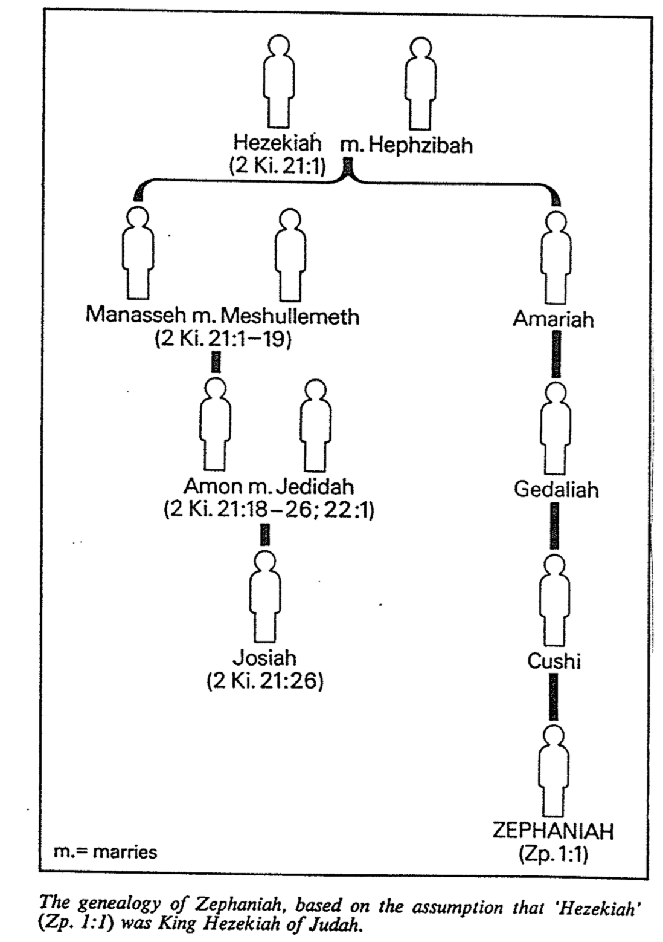

**نسب صفنيا، على أساس افتراض أن حزقيا (صفنيا 1: 1) كان الملك حزقيا ملك يهوذا.**

**صفنيا**

**(صف 1: 1)**

**كوشي**

**يوشيا**

**(2 مل 21: 26)**

**جدليا**

**جديدة زوجة آمون**

**(2 مل 21: 18-26، 22: 1)**

**أمريا**

**مشولميث زوجة منسى**

**(2 مل 21: 1-19)**

**حفصيبة زوجة**

**حزقيا**

**(2 مل 21: 1)**

س. ف. فايفر، صفنيا، قاموس الكتاب المقدس الجديد، الطبعة الثانية، 1279

1. استعاد **يوشيا** خلال حكمه الصالح كتاب الشريعة (تثنية؟)، أثناء إصلاحات الهيكل التي دفعته إلى تجديد الشريعة، وتدمير مذابح جده منسى الوثنية (22: 1-23: 30).
2. انتهى حكم يهواحاز الشرير تحت حكم فرعون نخو بعد ثلاثة أشهر فقط، تلا ذلك السبي والموت في مصر، بينما حل محله أخوه يهوياقيم (23: 31-34).
3. أصبح حكم يهوياقيم الشرير خاضعاً لفرعون نخو ملك مصر، ونبوخذ نصر ملك بابل، والغزاة من آرام وموآب وعمون، لتعليم ثمن رفض الله (23: 35-24: 7).
4. انتهى حكم يهوياكين الشرير إلى الغزو الثاني لنبوخذ نصر (597 ق.م)، حيث حاصرت أورشليم وأخذ يهوياكين [وحزقيال] وكنوز الهيكل، وعشرة آلاف من الأغنياء (24: 8-16).
5. أدى حكم صدقيا الشرير إلى الحصار الثالث والأخير الذي فرضه نبوخذ نصر (586 ق.م)، والذي دمر الهيكل والقصر والمباني الرئيسية ومعظم المواطنين، عندما حكم على عبادتهم للأصنام (24: 17-25: 21).
6. قتل إسماعيل من نثنيا (من الدم الملكي) الحاكم البابلي جدليا، ثم هرب إلى مصر ولم يحكم قط، ليظهر حماقة محاولة الإستيلاء على الحكم للملوك الداووديين فقط (25: 22-26).
7. ينبئ إطلاق سراح يهوياكين من سجنه البابلي في عام 560 ق.م، ليأكل على مائدة الملك حتى وفاته، برحمة الله بحماية سلالة داود لاستعادة إسرائيل إلى أرضهم (25: 27-30).

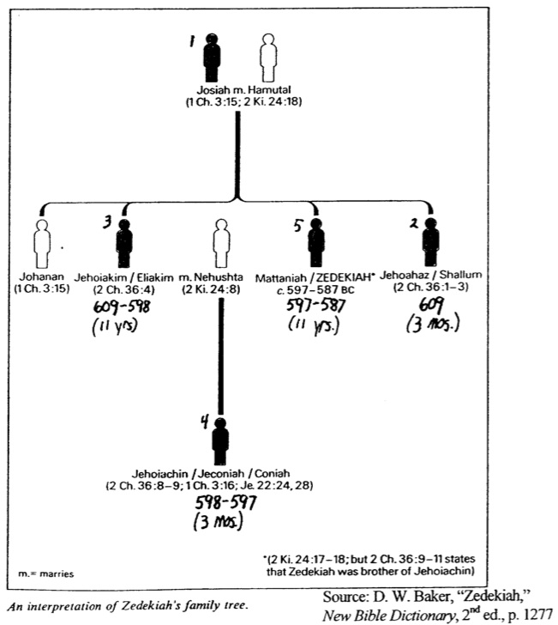

**المصدر: د. دبليو. بيكر، صدقيا**

**قاموس الكتاب المقدس الجديد، الطبعة الثانية، ص 1277**

**تفسير شجرة عائلة صدقيا**

**\* (يذكر 2 مل 24: 17-18، لكن 2 أخ 36: 9-11 أن صدقيا كان أخو يهوياكين)**

**يهوياكين / يكنيا / كنيا**

**(2 أخ 36: 8-9، 1 أخ 3: 16، إر 22: 24، 28)**

**598 – 597**

**(3 شهور)**

**4**

**609-598**

**(11 سنة)**

**597-587**

**(11 سنة)**

**609**

**(3 شهور)**

**يهوآحاز/شلوم متنيا/صدقيا* زوج نحشتا يهوياقيم/ألياقيم يهوحنان**

**(2 أخ 36: 1-3) 597-597 ق.م (2 مل 24: 8) (2 أخ 36: 4) (1 أخ 3: 15)**

**2**

**5**

**3**

**1**

**حموطل زوجة يوشيا**

**(1 أخ 3: 15، 2 مل 24: 18)**

D. W. Baker, “Zedekiah,” *New Bible Dictionary*, 2nd ed., p. 1277

السياسة الخارجية الآشورية

جون هـ. والتون، المخططات الزمنية وخلفية العهد القديم، الطبعة الثانية، 66، معدلة

|  |  |
| --- | --- |
| **المرحلة**  **1** | **علاقة تابعة**  يلتزم التابع بما يلي:   * دفع الجزية سنوياً * توفير القوات المساعدة |
| **المرحلة**  **2** | **إذا تورط التابع في**  **مؤامرة ضد الآشوريين**  - ​​ تعيين حاكم جديد (من العائلة المالكة الأصلية  إذا تم إيجاد ممثل موالي لآشور)  - تقليص الأراضي (إما أن تمنح المناطق المنتزعة  للتابعين المجاورين الموالين أو تحول  إلى مقاطعات آشورية)  - ترحيل أجزاء من الطبقة العليا  - زيادة الجزية والوجود العسكري |
| **المرحلة**  **3** | **إذا ما اشتبه في أي نشاط معادي للآشوريين، يتم ما يلي:**  - عزل الحاكم التابع  - إلغاء الإستقلال السياسي  - تحويل الأراضي إلى مقاطعة آشورية  تحت حكام ومسؤولين آشوريين  - ​​ترحيل الطبقة العليا؛ واستبدالها بطبقة عليا أجنبية |

الحملات الآشورية ضد إسرائيل ويهوذا

**2 ملوك**

كتاب الموارد البصرية للكتاب المقدس، 79

**1989 من قبل منشورات مزر الإنجيل، تم منح الإذن للمشتري لإعادة إنتاج هذه الصفحة لأغراض صفية فقط**

**نهر النيل**

**مصر**

**وادي مصر**

**جازر**

**أشدود**

**غزة**

**رافا**

**السامرة**

**أورشليم**

**صيدون**

**صور**

**عكا**

**دمشق**

**حماة**

**نهر العاصي**

**جازر**

**تمنة عقرون**

**ألتقة**

**نهر الفرات**

**حاران**

**كركميش**

**آشور**

**آشور**

**بابل**

**بابل**

**نهر دجلة**

**نهر الفرات**

**نينوى**

**كالح**

**مادي**

**نهر دجلة**

**بحيرة أورميا**

**غزة**

**فلسطية**

**أشقلون**

**أشدود**

**جت**

**لخيش**

**أكزيب**

**حبرون**

**أورشليم**

**يهوذا**

**الرامة**

**نوب**

**عناثوث**

**تقوع**

**جبع**

**جبعة**

**مخماش**

**مجرون**

**آلاث**

**فلسطية**

**يافا**

**نجد وصفاً شعرياً لحالة يهوذا اليائسة في هذا الوقت في أش 36: 1-37: 20**

**مقاطعة السامرة**

**من عكا**

**ميل**

**كم**

**في ذلك الوقت، وفقاً للتاريخ الآشوري المكتوب على الطين، أنا (سرجون) حاصرت السامرة واحتلتها، وغنمت 27290 من سكانها... ونصبت على (من تبقى) ضابطاً لي وفرضت عليهم جزية الملك السابق.**

**تآمر آخر ملوك إسرائيل هوشع مع مصر، وحجب الجزية السنوية عن الآشوريين.**

**شهدت مملكة بني إسرائيل عام ٧٢٢ ق.م نهاية لحرب طويلة استمرت ثلاث سنوات، قادها شلمنصر واختتمها سرجون الثاني.**

**2. حملة شلمنأصر الخامسة**

**(725-722 ق.م)**

**مع ذلك، لا يسجل الملك الآشوري المتبجح في أي مكان الكارثة المذكورة في سفر الملوك الثاني 19: 35-36 وأشعياء 37: 36-37.**

**فازت آشور بمعركة في سهل إلتقية؛ فهرب فرسان العربات المصريون والكوشيون. وحوصرت لخيش واستولى عليها. تشير الحوليات إلى ما يلي: أما حزقيا اليهودي، فلم يخضع لنيري. حاصرت ستاً وأربعين من مدنه الحصينة، وحصونه المسورة، وقراه الصغيرة التي لا تُحصى في جوارها، واجتاحتها بمنحدرات ترابية محكمة الدق، وكباش هدم قرب الأسوار، إلى جانب هجوم المشاة، باستخدام الألغام والثغرات، بالإضافة إلى أعمال الحفر. طردت 200,150 شخصاً من صغار وكبار، ذكوراً وإناثاً، وخيولاً وبغالاً وحميراً وجمالاً، وبقراً كبيراً وصغيراً لا يُحصى، واعتبرتهم غنيمة. أما هو فقد أسرته في أورشليم دار ملكه، كطائر في قفص.**

**٣. حملة سنحاريب على يهوذا (٧٠١ ق.م.)**

**في السنة الرابعة عشرة من حكم حزقيا، هاجم الآشوريون يهوذا أخيراً. يصف منشور سنحاريب الطيني حزقيا بأنه متغطرس ومتكبر، مما يشير إلى أنه كان جزء من جهود الفلسطينيين ومصر للتمرد على آشور.**

**أورشليم**

**734**

**يافا**

**دور**

**يانش**

**مجدو**

**دوثان**

**السامرة**

**733**

**ميل**

**كم**

**732**

**عجلون**

**آبل بيت معكة**

**قادش**

**حاصور**

**دمشق**

**732**

**734**

**نهر أورونيا**

**حماة**

**738**

**حملة 738 ق.م**

**حملة 734 ق.م**

**حملة 733 ق.م**

**السيطرة على دمشق 732 ق.م**

**لم يبقِ الهجوم الشرس على الأسباط الشمالية سوى جبل أفرايم وعاصمتها السامرة.**

**في ذلك الوقت، كانت إسرائيل دولةً صغيرةً تمزقها الفصائل المؤيدة والمعادية للآشوريين، والإغتيالات المتعددة، والنفاق، والغطرسة، والخوف.**

**أثبت الملك تغلث فلاسر ملك آشور (٧٤٥-٧٢٧ ق.م.) شجاعةً في حملاته، فطلب الجزية من منحيم في البداية، ثم ضم حماة وفلسطين والجليل وجلعاد وآرام دمشق (٧٣٨-٧٣٢ ق.م.) في عهد فقح.**

**1. حملة تغلث فلاسر (745-732 ق.م)**

**شهدت الغزوات الآشورية في القرن الثامن ق.م أحداثاً سياسيةً مأساويةً في تاريخ إسرائيل بأكمله.**

**اعتمد أسلوب الحرب الآشوري الوحشي على جيوش ضخمة، مجهزة تجهيزاً فائقاً بأولى آلات الحصار العملاقة في العالم، والتي أدارها فيلق من المهندسين ذوي الكفاءة.**

**إلا أن الإرهاب النفسي كان سلاح آشور الأكثر فعالية، فقد استُخدم بلا رحمة، فعُلقت الجثث على الخوازيق، ورفعت الرؤوس المقطوعة في أكوام، وسلخت جلود الأسرى أحياء.**

**كانت صدمة الحصار العسكري الدموي على كل من إسرائيل ويهوذا عميقة، لم يتردد الأنبياء في الصراخ ضد فظاعتها، وفي الوقت نفسه توسلوا إلى الشعب أن يرى يد الله في التاريخ، وأن يدرك الأسباب الروحية للعقاب الحاضر.**

**الحملات الآشورية ضد إسرائيل ويهوذا**

سبي المملكة الشمالية

كتاب الموارد المرئية للكتاب المقدس، 81

أورارتو

(أراراط)

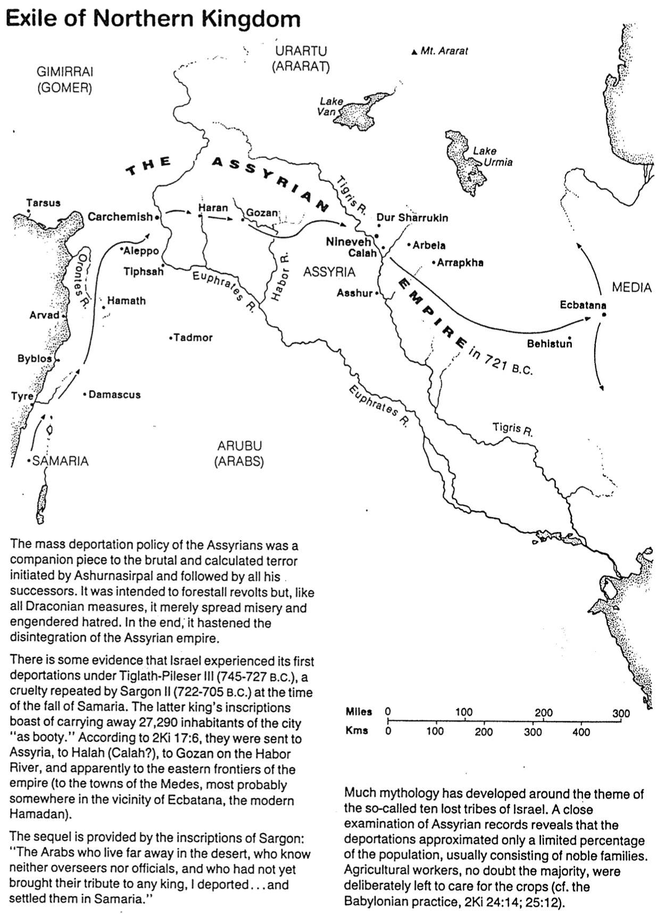

تطورت أساطير كثيرة حول موضوع ما يسمى بالأسباط العشرة المفقودة من بني إسرائيل، إذ يكشف التدقيق في السجلات الآشورية أن عمليات الترحيل، لم تشمل سوى نسبة محدودة من السكان، وكانت تتألف عادةً من عائلات نبيلة، أما العمال الزراعيون وهم الأغلبية بلا شك، فقد تركوا عمداً لرعاية المحاصيل (راجع الممارسة البابلية، 2مل 24: 14؛ 25: 12).

**ميل**

**كم**

كانت سياسة الترحيل الجماعي التي انتهجها الآشوريون، جزءً مكملاً للإرهاب الوحشي والمدبر، الذي بدأه آشور ناصربال واتبعه جميع خلفائه، فقد كان الهدف من هذه السياسة إحباط الثورات، ولكنها كسائر الإجراءات القاسية، لم تسفر إلا عن نشر البؤس وإثارة الكراهية، وفي النهاية سرعت من تفكك الإمبراطورية الآشورية.

هناك بعض الأدلة على أن إسرائيل شهدت أولى عمليات الترحيل، في عهد تغلث فلاسر الثالث (745-727 ق.م)، وهي عملية وحشية كررها سرجون الثاني (722-705 ق.م) وقت سقوط السامرة. تفخر نقوش هذا الملك الأخير بسرقة 27,290 من سكان المدينة كغنيمة، وفقاً لـ 2مل 17: 6، تم إرسالهم إلى آشور، إلى حلح (كالح؟)، إلى جوزان على نهر الخابور، وعلى ما يبدو إلى الحدود الشرقية للإمبراطورية (إلى مدن الميديين، على الأرجح في مكان ما بالقرب من إكباتانا، حمدان الحديثة).

تتمة القصة من خلال نقوش سرجون: العرب الذين يعيشون بعيداً في الصحراء، والذين لا يعرفون مشرفين ولا مسؤولين، والذين لم يقدموا جزيتهم بعد إلى أي ملك، لقد أبعدتهم... وأسكنتهم في السامرة.

نهر دجلة

نهر الفرات

عربو

(العرب)

السامرة

**دمشق**

**تدمر**

**حماة**

**نهر الفرات**

**حلب**

**طفسة**

**نهر العاصي**

**صور**

**جبيل**

**أرفاد**

**نهر أرواد**

**طرسوس**

**كركميش**

**جوزان حاران**

آشور

**أشور**

**نينوى**

**كالح**

**في 721 ق.م**

**الآشورية**

**الإمبراطورية**

**نهر دجلة**

**دور شاروخين**

**أرابيلا**

**أرابخا**

**بيهستون**

**إكبتانا**

**مادي**

**بحيرة**

**أورميا**

**بحيرة فان**

**جبل أراراط**

جمراي

(جومر)

حملة نبوخدنصر ضد يهوذا

كتاب الموارد البصرية للكتاب المقدس، 83

**2 ملوك**

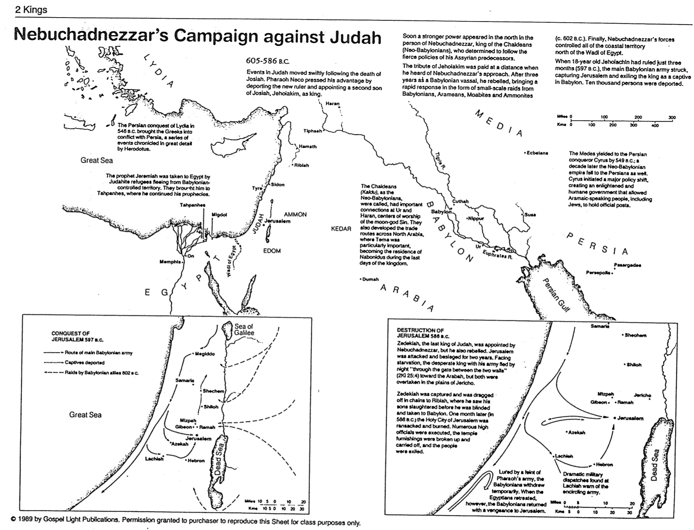

**شوشن**

**تشير التقارير العسكرية الدرامية التي عُثر عليها في لخيش، إلى تحذير الجيش من تطويق المدينة.**

**انسحب البابليون مؤقتاً بعد أن أغرتهم خدعة جيش فرعون، لكن عندما انسحب المصريون، عاد البابليون إلى أورشليم انتقاماً.**

**حبرون**

**لخيش**

**عزيقة**

**البحر الميت**

**أورشليم**

**أريحا المصفاة**

**الرامة جبعون**

**شيلوه**

**السامرة**

**شكيم**

**تم أسر صدقيا وجره مكبلاً بالسلاسل إلى ربلة، حيث رأى أبناءه يذبحون قبل أن يفقأ بصره ويؤخذ إلى بابل. بعد شهر واحد (عام ٥٨٨ ق.م) نهبت مدينة أورشليم المقدسة وأُحرقت. أُعدم العديد من كبار المسؤولين، وحطمت أثاثات الهيكل وسحبت، وسبي الشعب.**

**تدمير أورشليم ٥٨٦ قبل الميلاد**

**تم تعيين صدقيا آخر ملوك يهوذا، من قِبَل نبوخذنصر، لكنه تمرد هو الآخر، هوجمت أورشليم وحوصرت لمدة عامين، وواجه الملك اليائس المجاعة، فهرب مع جيشه ليلاً "بر الباب بين السورين (٢مل ٢٥:٤) نحو العربة، لكنهما أُدركا في سهول أريحا.**

**ميل**

**كم**

**البحر الميت**

**1989 من قبل منشورات مزر الإنجيل، تم منح الإذن للمشتري لإعادة إنتاج هذه الصفحة لأغراض صفية فقط**

**حبرون**

**لخيش**

**المصفاة**

**الرامة جبعون**

**أورشليم**

**عزيقة**

**شكيم**

**شيلوه**

**السامرة**

**مجدو**

**بحر**

**الجليل**

**البحر العظيم**

**طريق جيش بابل الرئيسي**

**نقل الأسرى**

**غارات الحلفاء البابليين 602 ق.م**

**غزو أورشليم 597 ق.م**

مصر

**وادي**

**مصر**

**أون**

**ممفيس**

**يهوذا**

**تحفنحيس**

**مجدل**

**أُخذ النبي إرميا إلى مصر على يد لاجئي يهوذا الفارين من الأراضي البابلية، واصطحبوه إلى تحفنحيس حيث واصل نبواته.**

**البحر العظيم**

**أدى الغزو الفارسي لليديا في عام 548 ق.م، إلى دخول اليونانيين في صراع مع بلاد فارس، وهي سلسلة من الأحداث التي سجلها هيرودوت بتفصيل كبير،**

**أدوم**

**عمون**

**أورشليم**

**صور**

**صيدون**

**طافش**

**حماة**

**ربلة**

**حاران**

**قيدار**

العربية

**دومة**

**كان للكلدانيين (كالدو)، كما كان يطلق على البابليين الجدد، علاقات مهمة في أور وحاران، مركزي عبادة إله القمر سين، كما طوروا طرق التجارة عبر شمال الجزيرة العربية، وكانت تيماء ذات أهمية خاصة، إذ أصبحت مقر إقامة نابونيدوس في أواخر أيام المملكة.**

بابل

**نهر الفرات أور**

**نيفور**

**كوثة**

**نهر دجلة**

**خليج فارس**

باسارغادي

بيرسبولي

فارس

إكبتانا

مادي

استسلم الماديون للقائد الفارسي كورش بحلول عام 549 ق.م.؛ وفي وقت لاحق سيطر الفرس على الإمبراطورية البابلية الحديثة أيضاً. أحدث كورش تحولاً جذرياً في السياسة، وأنشأ حكومة مستنيرة وإنسانية سمحت للناطقين بالآرامية، بمن فيهم اليهود بتولي مناصب رسمية.

**ميل**

**كم**

(حوالي ٦٠٢ ق.م.) أخيراً سيطرت قوات نبوخذنصر على كامل الأراضي الساحلية شمال وادي مصر.

بعد ثلاثة أشهر فقط من حكم يهوياكين، البالغ من العمر ثمانية عشر عاماً (٥٩٧٨ ق.م.)، شن الجيش البابلي الرئيسي هجومه، فاحتل أورشليم ونفى الملك أسيراً إلى بابل، وتم ترحيل عشرة آلاف شخص.

سرعان ما ظهرت قوة أقوى في الشمال، متمثلة في نبوخذنصر ملك الكلدانيين (البابليين الجدد)، الذي عزم على اتباع سياسات أسلافه الآشوريين الشرسة.

دفع يهوياقيم الجزية عن بعد عندما سمع باقتراب نبوخذنصر، وبعد ثلاث سنوات من خضوعه للبابليين تمرد عليهم، مما استدعى رداً سريعاً بغارات محدودة النطاق، من البابليين والآراميين والموآبيين والعمونيين .

٦٠٥-٥٨٦ ق.م.

تسارعت الأحداث في يهوذا بعد وفاة يوشيا، وعزز الفرعون نخو نفوذه بترحيل الحاكم الجديد وتعيين يهوياقيم، الإبن الثاني ليوشيا ملكاً.

ليديا

**حملة نبوخدنصر ضد يهوذا**

سبي المملكة الجنوبية

كتاب الموارد البصرية للكتاب المقدس، 84

**2 ملوك**

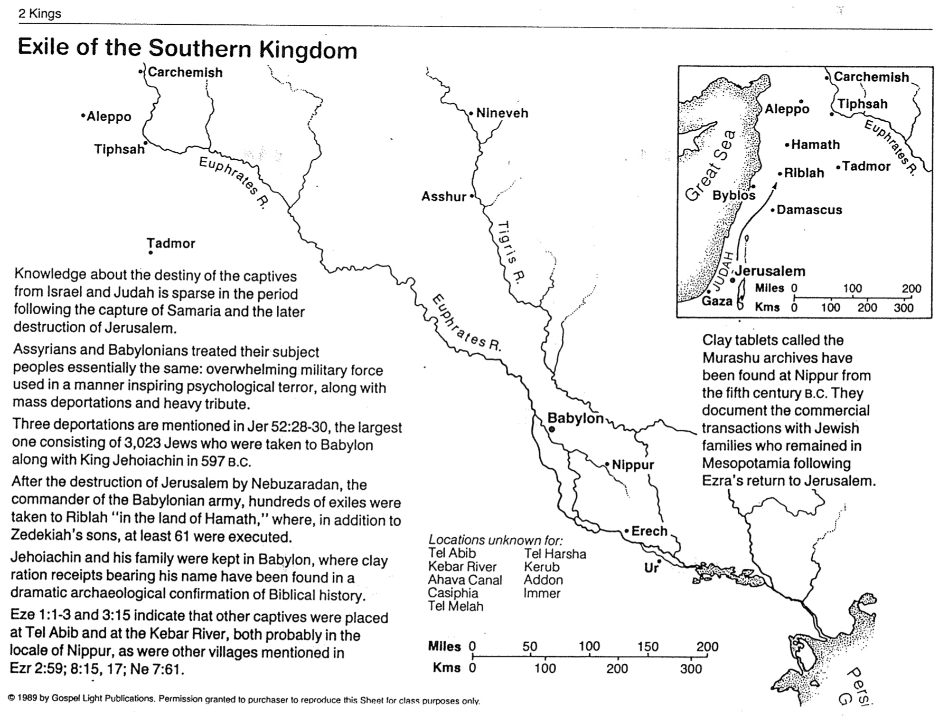

**تم العثور على ألواح طينية تسمى أرشيفات موراشو في نيبور من القرن الخامس ق.م، وهي توثق المعاملات التجارية مع العائلات اليهودية التي بقيت في بلاد ما بين النهرين بعد عودة عزرا إلى القدس.**

**كانت المعلومات حول مصير أسرى إسرائيل ويهوذا شحيحة، في الفترة التي تلت الإستيلاء على السامرة وتدمير أورشليم لاحقاً.**

**عامل الآشوريون والبابليون شعوبهم الخاضعة لهم على نحو متماثل تقريباً: استخدام القوة العسكرية الساحقة بطريقة تُثير الرعب النفسي، إلى جانب عمليات ترحيل جماعية وجزية باهظة.**

**يذكر ثلاث عمليات ترحيل في إرميا ٥٢: ٢٨-٣٠، أكبرها ترحيل ٣٠٢٣ يهودياً نقلوا إلى بابل مع الملك يهوياكين عام ٥٩٧ ق.م.**

**بعد تدمير أورشليم على يد نبوزرادان، قائد الجيش البابلي، نقل مئات المسبيين إلى ربلة في أرض حماة، حيث أُعدم ٦١ شخصاً على الأقل، بالإضافة إلى أبناء صدقيا.**

**احتجز يهوياكين وعائلته في بابل، حيث عثر على إيصالات حصص طينية تحمل اسمه، في تأكيد أثري مثير للتاريخ التوراتي.**

**وتشير حزقيال 1: 1-3 و3: 15 إلى أن أسرى آخرين تم وضعهم في تل أبيب وعلى نهر خابور، وكلاهما على الأرجح في موقع نيبور، وكذلك القرى الأخرى المذكورة في عزرا 2: 59؛ 8: 15، 17؛ نح 7: 61.**

**غزة**

**ميل**

**كم**

**يهوذا**

**أورشليم**

**دمشق**

**جبيل**

**كركميش**

**طفسة**

**حماة**

**تدمر**

**ربلة**

نهر الفرات

**حلب**

**البحر العظيم**

**1989 من قبل منشورات مزر الإنجيل، تم منح الإذن للمشتري لإعادة إنتاج هذه الصفحة لأغراض صفية فقط**

**خليج**

**فارس**

ميل

كم

**مواقع غير معروفة ل:**

**تل أبيب تل حرشا**

**نهر كيبار كروب**

**قناة أهافا ادون**

**كاسيفيا إمر**

**تل ملح**

**أور**

**أرك**

**نيفور**

**بابل**

نهر الفرات

نهر دجلة

**تدمر**

**آشور**

**نينوى**

**نهر الفرات**

**حلب**

**طفسة**

**كركميش**

**سبي المملكة الجنوبية**